# *Гайд для інсталювання*

# Потрібно інсталювати програму IntelliJ IDEA Community Edition.

# Для скачування перейдіть за посиланням: <https://www.jetbrains.com/idea/download/?section=windows>

# Далі ви побачите такий екран:

# 

# Але нам ця програма не потрібна. Перелистуємо до низу:

# Також хочу зауважити, що ви повинні обрати файл під ту операційну систему, з якою працюєте:

# 

# Й нажимаємо скачати.

# Далі відкриваєте скачаний файл.

# Нажимайте Next:

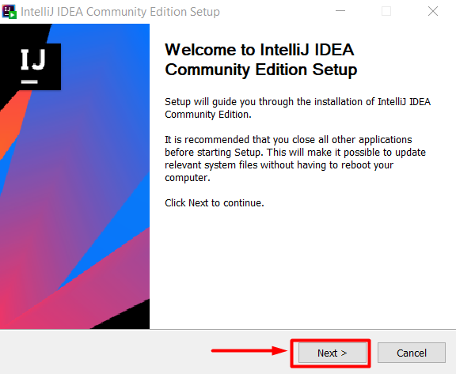

Синє – шлях інсталювання. Рекомендую змінювати за потреби.

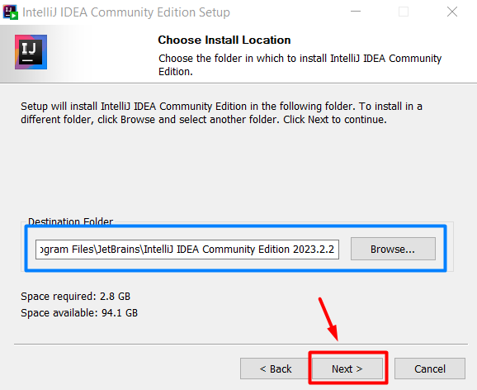

Далі рекомендую обирати як на малюнку flags та нажимати Next: 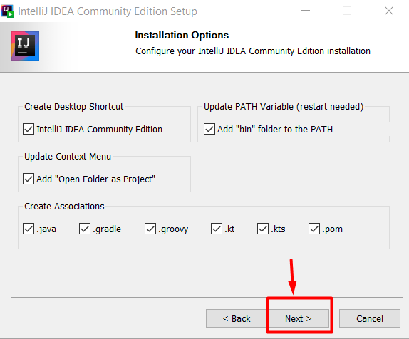

Нажимаєте Install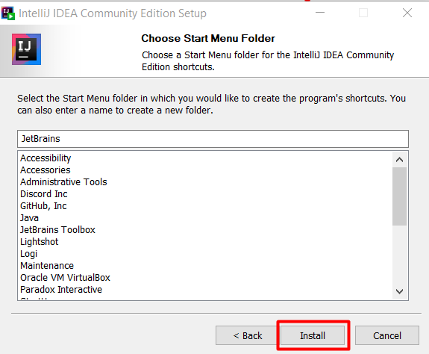

Далі буде загрузка, дочекайтеся її. Програма буде інстальована на ваш комп`ютер